Министерство образования Республики Беларусь

Учреждение образования

«Белорусский государственный университет информатики и радиоэлектроники»

Факультет компьютерных систем и сетей

Кафедра информатики

Дисциплина: Конструирование программ

Отчёт по лабораторной работе №1 на тему:

МЕТОДЫ АДРЕСАЦИИ. КОМАНДЫ ПЕРЕСЫЛКИ ДАННЫХ

Студент Власенко Т.П.

Принимающий Романюк М.В.

МИНСК 2022

1. Вариант №7

Произвести обмен содержимого младшего байта регистра X с регистром А.

2. Код программы:

org &8000

ldaa #$a9

ldab #$3b

ldx #$11f5

psha

xgdx

psha

tba

pulx

Регистры после выполнения первых трех команд.

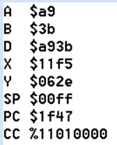

Регистры после выполнения всей программы.

